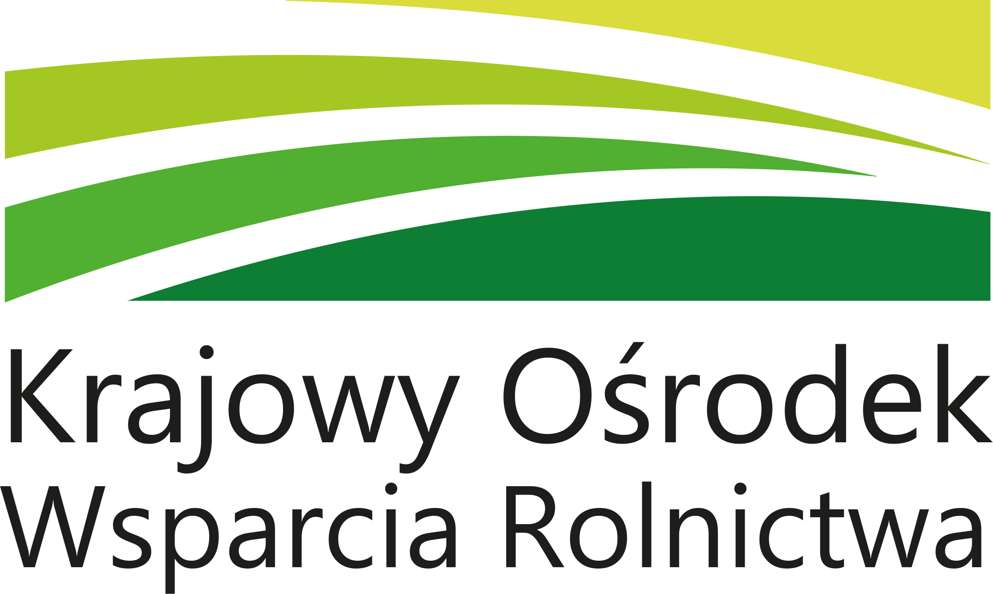
ODDZIAŁ TERENOWY W CZĘSTOCHOWIE
podaje do publicznej wiadomości informację o zamiarze sprzedaży
nieruchomości gruntowej, niezabudowanej,
położonej w obrębie Leszczyny, gm. Czerwionka-Leszczyny, powiat rybnicki, woj. śląskie.
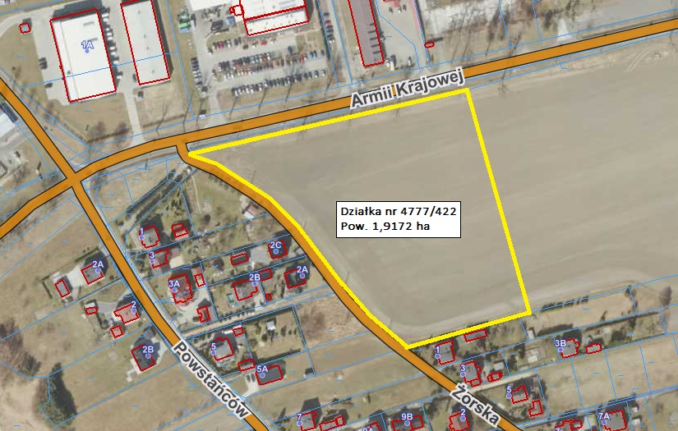
W skład nieruchomości wchodzi grunt oznaczony w ewidencji gruntów i budynków jako działka nr 4777/422 z k.m. 1 obrębu (0004) Leszczyny o powierzchni 1,9172 ha, w tym użytków i klas: RIVa-1,9172 ha, dla której w Sądzie Rejonowym w Rybniku prowadzona jest księgi wieczyste nr GL1Y/00129931/7.
Zgodnie z miejscowym planem zagospodarowania przestrzennego Gminy i Miasta Czerwionka-Leszczyny obejmującym obszar w obrębie Leszczyny i Przegędza (Uchwała nr XLIX/540/18 Rady Miejskiej w Czerwionce-Leszczynach z dnia 20 kwietnia 2018 roku) działka będące przedmiotem sprzedaży znajdują się na terenie oznaczonym symbolami: 13U – teren zabudowy usługowej, 3KDZ – teren drogi publicznej klasy „zbiorcza”, 8KDX – teren publiczny ciągu pieszo-jezdnego.
Cena sprzedaży nieruchomości wynosi Cena sprzedaży nieruchomości wynosi 2.583.000,00 zł (słownie złotych: dwa miliony pięćset osiemdziesiąt trzy tysiące), w tym należny podatek VAT.
Szczegółowy opis nieruchomości zawiera wykaz nieruchomości przeznaczonej do sprzedaży z dnia
29-04-2024 r. (CZE.WKUZ.GZ.4240.330.2023.MB.30) wywieszony w miejscach zwyczajowo przyjętych w: Urzędzie Gminy i Miasta Czerwionka-Leszczyny, Śląskiej Izbie Rolniczej w Katowicach, KOWR OT w Częstochowie oraz zamieszczony na stronie podmiotowej w Biuletynie Informacji Publicznej Krajowego Ośrodka, a także na stronie internetowej www.gov.pl/web/kowr.
Więcej informacji: Krajowy Ośrodek Wsparcia Rolnictwa Oddział Terenowy w Częstochowie ul. Jana III Sobieskiego 7, 42-200 Częstochowa, tel. nr (34) 378 20 43, 601 185 111, e-mail marcin.burek@kowr.gov.pl.

